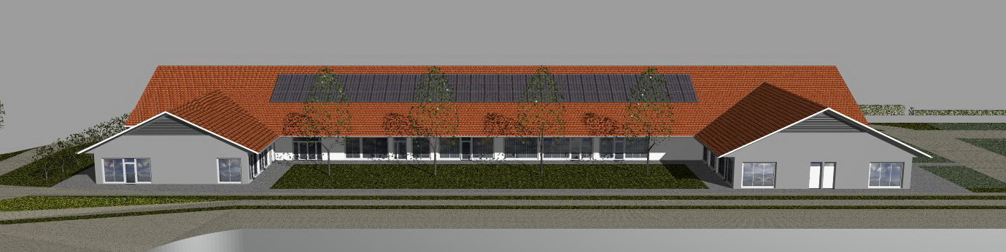

Pronájem obchodní jednotky pro potravinové zboží
v obchodně kulturním centru „OC Holubice“ v Holubicích–Kozinci

- Místo pro Vaše podnikání v perspektivní lokalitě

- Otevřete obchod, který v oblasti chybí

Společnost OC Holubice s.r.o. nabízí prostor pro provoz prodejny potravinového zboží
v novém obchodně kulturním centru „OC Holubice“ s celkovou podlažní plochou 1 700 m²,
které připravujeme ve spolupráci s obcí Holubice–Kozinec.

Potravinová prodejna celkem: 506 m²
z toho: prodejní plocha: 300 m²
sklad, zázemí a přípravny: 178 m²
prostor vstupu: 28 m²
Termín pro podání přihlášek: do 15.12.2017
Způsob podání přihlášek: e-mailem na kontaktní osobu investora (níže)
Termín výstavby: březen až říjen 2018
Předběžně podmínky nájmu: 290,- Kč / m² / měsíc
Minimální období nájmu: 3 roky

Kontakt na investora: OC Holubice s.r.o.
IČ: 05022576
Hyacintová 3266/9
106 00 Praha 10 – Záběhlice
kontaktní osoba: Ivan Pártl
ivan.partl@marinvestment.cz
+420 602 342 993
Další informace o „OC Holubice“: www.ocholubice.cz
www.holubicekozinec.cz – Informace o obci – OC Holubice

